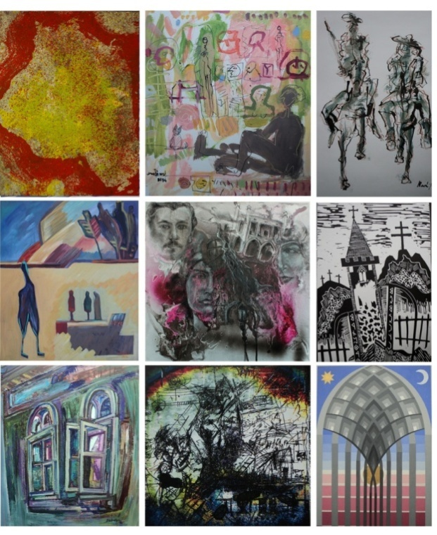
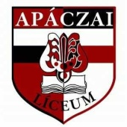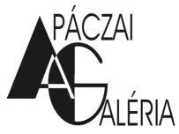

ERDÉLYI MAGYAR MŰVÉSZPEDAGÓGUSOK EGYESÜLETE
Megszámláltattál (Megszámláltatol)...
in memoriam
Kemény Zsigmond és BánffyMiklós
Megnyitó: 2014. október 30., csütörtök 18 óra
Helyszín: str. I.C. Brătianu/Király utca 26.
Megnyitóbeszédet mond: Németh Júlia műkritikus.
Kemény Zsigmond és Bánffy Miklós életművét értékeli:
dr. Kozma Dezső egyetemi tanár, irodalomtörténész.
Bogdán István, Rekita Rozália és Jancsó Miklós színművészek tolmácsolásában részlet hangzik el a Kemény Zsigmondnak emléket állító, Lászlóffy Csaba: Te fájdalmas okosság című drámából.
A kiállítás 2014. november 30-ig tekinthető meg munkanapokon: 14-19
szombaton: 8-19 óra között.

